Pilna pożyczka na dzisiaj – szybki proces online
Pilna pożyczka na dzisiaj to forma krótkoterminowego finansowania, która umożliwia szybkie uzyskanie środków w nagłych sytuacjach. W ramach procedury przed zawarciem umowy przedstawiane są kluczowe parametry, takie jak dostępna kwota, koszty oraz termin spłaty. Sposób złożenia wniosku i czas realizacji zależą od zasad obowiązujących u pożyczkodawcy oraz procesu weryfikacji przekazanych danych.
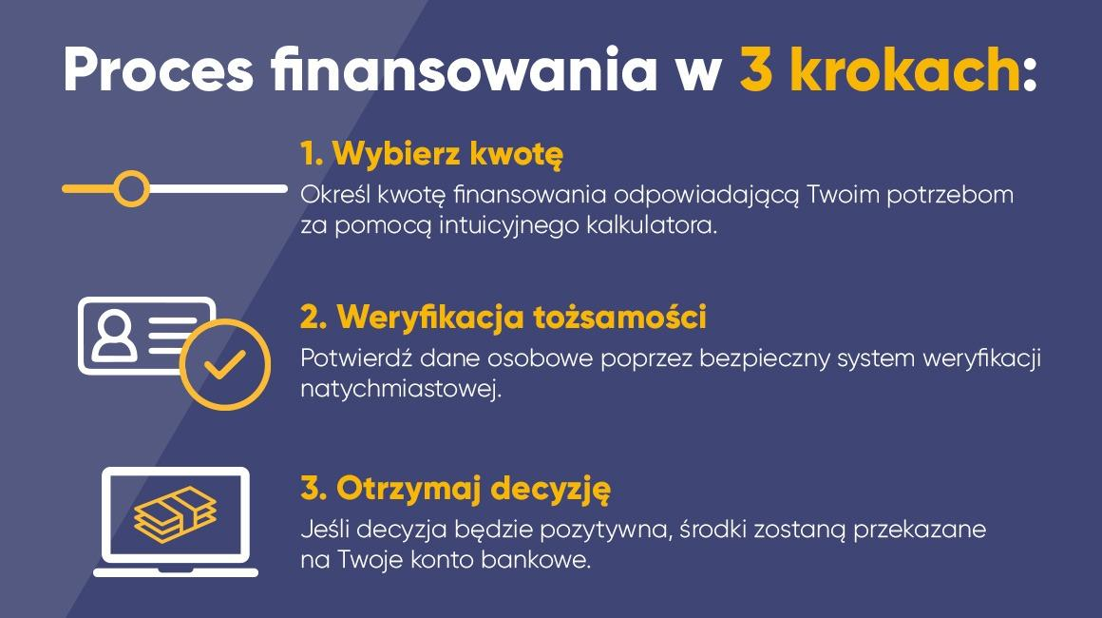
Proces obejmuje trzy kroki: wybór kwoty, weryfikacja danych osobowych oraz otrzymanie decyzji od pożyczkodawcy. Jeśli wydana decyzja jest pozytywna, środki trafiają na konto zwykle tego samego dnia. Dzięki temu użytkownik dokładnie wie, jak przebiega procedura i czego oczekiwać po weryfikacji, bez konieczności osobistego kontaktu z pożyczkodawcą.
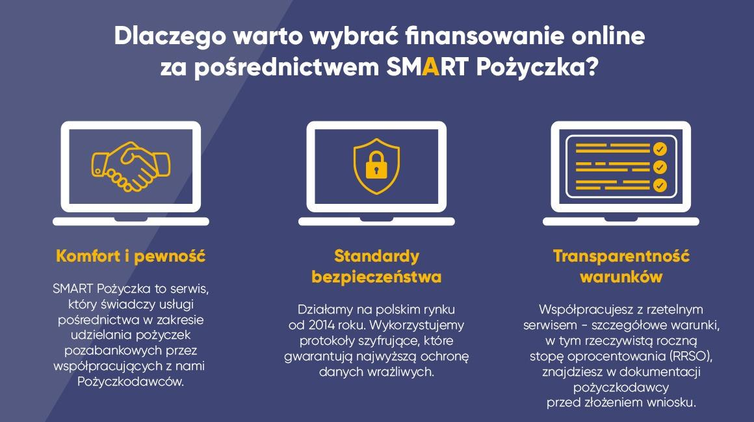
Więcej informacji na temat pożyczek można znaleźć na stronie: https://smartpozyczka.pl/

